Автономный пожарный извещатель: вопросы и ответы

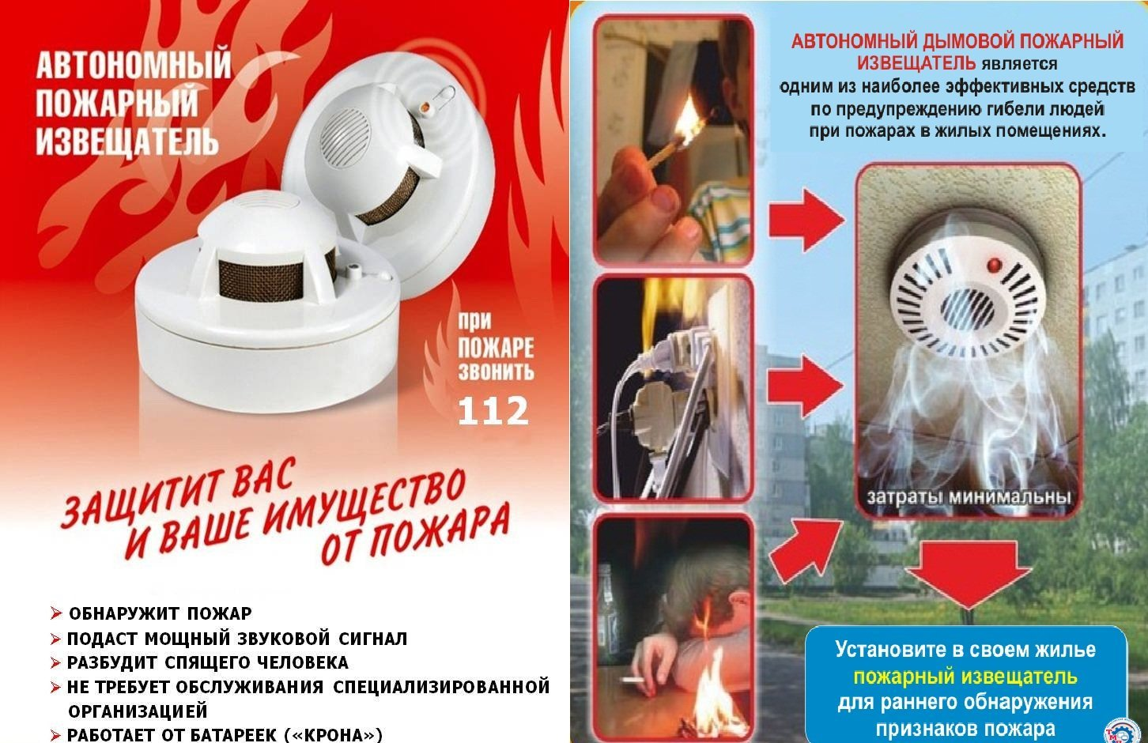
Статистика показывает, что очень часто пожар с гибелью происходит именно в тот момент, когда человек спит. Во сне он не чувствует запаха дыма и поэтому наиболее беззащитен. Установка автономных пожарных извещателей – обязанность или рекомендации?

Этому маленькому, недорогому прибору, который устанавливается на потолке, обязан жизнью уже не один житель нашей области. Ежегодно в республике АПИ уберегают от гибели почти 200 человек. И это только официальная статистика. Анализ пожаров показывает, что беда чаще всего приходит к людям в ночное время суток, когда ситуация в доме практически ими не контролируется. Пожар опасен, прежде всего, высокой температурой и сильным задымлением. Спящий человек вдыхает дым, который содержит большой перечень токсичных веществ, что смертельно опасно и может привести к смерти в течение нескольких минут. Очень часто человек после напряжённого рабочего дня, поставив разогреваться на плиту пищу, включает телевизор, закуривает сигарету и, удобно устроившись в кресле или на кровати, засыпает. Более 50 % пожаров с гибелью людей происходит, когда человек спит. В это время он не чувствует запаха дыма и потому наиболее беззащитен. Своевременно обнаружить загорание и тем самым предотвратить пожар, гибель людей и материальный ущерб можно, установив в квартире автономный пожарный извещатель (далее – АПИ).
В целом, установка АПИ носит рекомендательный характер. Однако в домах-новостройках установка извещателя предусмотрена планом строительства. В этом случае жильцы не имеют права его демонтировать. Также необходимо следить за рабочим состоянием извещателя: вовремя менять разрядившуюся батарею. АПИ должны быть в каждой жилой комнате. В домах, где установка АПИ не предусмотрена планом строительства, МЧС рекомендует его установить. Обращаем внимание, что Министерство по чрезвычайным ситуациям, а также его работники продажу АПИ не осуществляют, лучше всего приобрести его в магазине либо заказать на почте: почтальон либо автолавка, приезжающая в населенный пункт может взять заявку и в следующий раз привезти данный прибор “под заказ».
Памятка о порядке эксплуатации автономного пожарного извещателя:
АПИ устанавливается в жилых помещениях на горизонтальной поверхности потолка на расстоянии не менее метра от осветительных приборов и 0,5 метра от стены.
Малогабаритный и недорогой прибор устанавливается в жилых комнатах и крепится всего двумя шурупами к потолку, работает от обычной батарейки (крона). А при устройстве натяжных потолков в домовладениях извещатель можно прикрепить на стену как можно ближе к потолку. Принцип работы извещателя очень прост: с помощью чувствительных элементов прибор реагирует даже на малейшую концентрацию дыма. АПИ подает мощный звуковой сигнал, способный разбудить даже спящего человека, тем самым позволяя обнаружить опасность в кратчайшие сроки и принять все возможные меры по защите семьи и имущества от пожара. Подача прерывистого короткого звукового сигнала (каждые 30 секунд) свидетельствует о необходимости замены элемента питания.
Замена элемента питания производится в среднем один раз в год и представляет собой несложную операцию. Одновременно нужно очистить дымовую камеру от пыли с помощью пылесоса. Если индикатор, находящийся на корпусе извещателя, начал поблескивать, не издавая звукового сигнала, значит АПИ готов исполнять свои функции.
Почему происходят ложные срабатывания?
Нередко виной тому пары жиров и других веществ. Попадая в отверстия дымовой камеры, они оседают на стенках пластмассового корпуса и, высыхая, превращаются в плотный налет (поэтому на кухне его устанавливать не рекомендуется). Еще одна причина срабатываний – попадание в камеру дыма из печи или в результате активного курения.
Запрещается:
1. Разбирать АПИ.
2. Подключать его к источнику питания 220 В.
3. Окрашивать, белить, заклеивать обоями, закрывать натяжными потолками, шторами
4. Снимать его, за исключением тех случаев, когда требуется замена элементов питани.

Берегите себя и своих близких! В случае возникновения чрезвычайной ситуации звоните по номеру «101» или «112».

